МАОУ «Начальная школа – детский сад №15»
г. Кунгур

Конспект непосредственно - образовательной деятельности
для детейстаршего возраста

«Храмы Кунгура»

Плотникова Елена Михайловна,
Воспитатель
Первая категория

2017

Конспект образовательной деятельности «Храмы Кунгура»
Подготовительная группа
Интеграция образовательных областей:
социально – коммуникативное развитие,
познавательное развитие,
речевое развитие,
художественно-эстетическое развитие.
Цель: Развитие познавательного интереса к храмовой архитектуре родного города
Задачи:
Образовательные задачи:
- Познакомить детей с особенностями храмовой архитектуры.
- Создать ситуации для применения новых знаний.
Развивающие задачи:
- Научить определять форму купола храма.
- Побуждать детей к активным познавательным действиям.
Воспитательные задачи:
- Воспитывать коммуникативные качества: умение выслушивать мнение собеседника, дополнять высказывания, выражая собственное мнение.
- Способствовать воспитанию эстетического вкуса у детей и любви к родному городу.

Формы организации: индивидуальная, подгрупповая, фронтальная.
Пособия и оборудование:
Карта города, маркеры с изображением храмов, фонограмма с записью благовеста, дидактическая игра: «Купола», картинки с изображением куполов, презентация «Храмы Кунгура»
Предварительная работа с детьми:
Экскурсия в музей, экскурсии по улицам города с целью знакомства с храмами, чтение стихов о Кунгуре, рисование храмов.Создание альбомов «Храмы Прикамья», «Храмы Кунгура». Рассматривание книг о Кунгуре. Чтение стихов о Кунгуре. Изготовление макетов храмов Кунгура. Конструирование «Юный архитектор»
Работа с родителями: Подготовить детско-родительские проекты на тему «Храмы Кунгура», выставка макетов «Храмы, храмы...»

Ход:
Этапы | Содержание деятельности воспитателя с детьми
1.Организационный | Придумано кем – то  Просто и мудро  При встрече здороваться!  - Доброе утро!  - Доброе утро  Солнцу и птицам!  - Доброе утро!  Приветливым лицам!  И каждый становится  Добрым, доверчивым!  Доброе утро длится до вечера!
- Дети, посмотрите на этот чудо-колокольчик. Давайте закроем глаза и послушаем его хрустальный звон. Этот звон входит в наши души, дотрагивается до каждой жилки, до каждой клеточки нашего тела и будит нас, зовет в новый день.
- Что напоминают вам звуки колокольчика? С чем их можно сравнить? О чем думается вам при этих волшебных звуках?
2.Мотивационный | - Ребята, у нас сегодня с вами будет необычное занятие. Давайте еще раз закроем глаза и послушаем внимательно, другой звук.(Педагог включает аудиозапись - колокольного звона)  - Ребята, вы слышали такую музыку?  - Правильно, это музыка колоколов.  - Где можно услышать колокольный звон? (Ответы детей.)  - Да, голоса колоколов обычно слышны у храмов, которые есть в нашем городе.  - Сегодня, я предлагаю обратиться к музыке камня, которая отражается вархитектуре храмов нашего города.Архитектура храмов Кунгура создает ощущение восторга, красоты и гармонии. (Презентация)
3.Введение в тему  Основная часть | - Кто знает, что означает слово архитектура? (ответы детей)  - Да, архитектура - это искусство строительства зданий.  - Что такое храм?  - Правильно, храм – это здание, предназначенное для Богослужения. Храм – дом Бога на земле.  - Давайте посмотрим на фотографии кунгурских храмов, назовем их и отметим на карте города, где они расположены.(Карта города, маркеры с фотографиями храмов). Дети делятся на подгруппы и отмечают храм на карте города.  - Назовите, чем храмы похожи? (Дети называют конструктивные элементы здания храма: купол, колокольня, здание, крест по изображению храма)  - А чем различаются? (разная форма купола, форма здания, отличаются по цвету)  - Главное в храме – купола. К ним особое внимание и отношение. Купол может быть разной формы, цвета, и имеет разное количество глав.  - Давайте рассмотрим разные формы куполов.  - Перед вами лежит схема куполов. Вам нужно найти то изображение, на которое похож купол. (Приложение 1)  - Следующее задание: подберите изображение храма с такими куполами.  - С заданием вы справились, молодцы.  - Каждый купол имеет свое название. Давайте подумаем, как назывались купола. Наша схема вам может помочь. (Презентация. Воспитатель показывает изображение купола. Дети высказывают свои предположения).  - Молодцы, правильно назвали форму куполов: шлемовидная похожа на шлем воина, богатыря. Это символ борьбы со злом. Луковичная говорит сама за себя, она похожа на головку лука. Шатровая- похожа на шатер, пирамиду, чум кочевых народов  - А еще храмы различаются по количеству куполов их цвету.  - Так, например, золотые купола-это символ небесной славы.  - Давайте еще раз посмотрим на храмы нашего города.(Презентация)  - Назовите какой формы купола на храмах Кунгура, их количество и цвет.  - На каком храме больше всего куполов?  - Какой храм имеет купола разные по форме?  - Молодцы, наши храмы имеют разные купола, различаются по количеству и цвету.  - Здания храмов строились в разных архитектурных стилях, но одно у них было общее, это вход в храм он всегда был с западной стороны.  - Архитектурные формы зданийбыли разными, в форме креста, корабля, круга,восьмиугольника, звезды  - Давайте посмотрим еще раз на фотографии кунгурских храмов на что они похожи?  - Архитектура какого кунгурского храма дает вам ощущение восторга, красоты?  - В заключении я бы хотела вам прочитать стихотворение  Александра Плотникова  Поклоняемся вечным святыням,  И любовь наша к миру чиста.  Сердце русское верит и ныне:  Мир жестокий спасет красота.  Но наивными все же не будем,  Исповедуя истину ту:  Мир спасет красота, если люди,  Если люди спасут красоту.
4.Итог. Рефлексия | - Люди не жалели труда, сил, строя храмы.  - Какой храм нашего города вам нравится? Почему?  - Что общее в архитектуре храмов?  - Чем завершается любой храм?  - Куда устремлен храм?  - На что похожи купола храма?  - Что нового вы сегодня узнали?  - Наши храмы очень красивы, но красиво у них и внутренне убранство.  - О чем бы вы хотели еще узнать?

Используемые источники:
- Комплексная: образовательная программа дошкольного образования«Детство» / Т.И. Бабаева, А.Г. Гогоберидзе, О.В. Солнцева и др. –СПб.: ООО «Издательство «Детство – пресс», 2016.
- Православный Кунгур. З.Я Лепихина., ЗАО «ИГ «Энтер – профи», 1999.
- Интернет источники
Приложение 1
Дидактическая игра: «Купола»
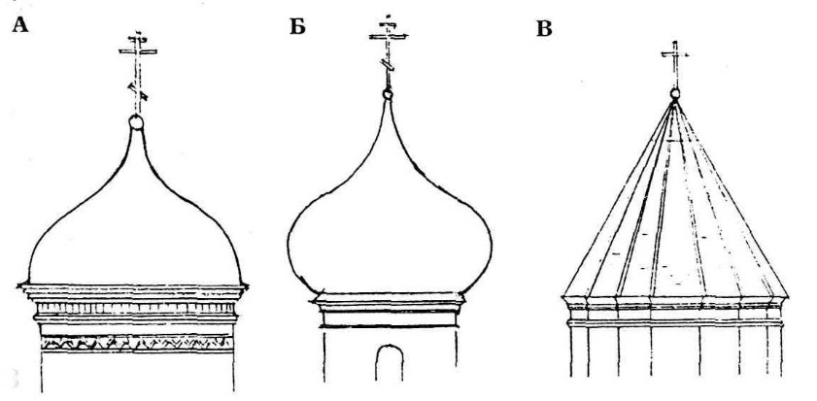 | 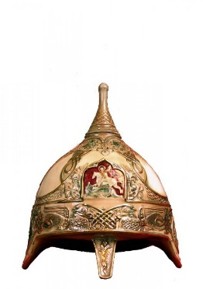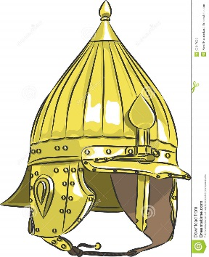 | 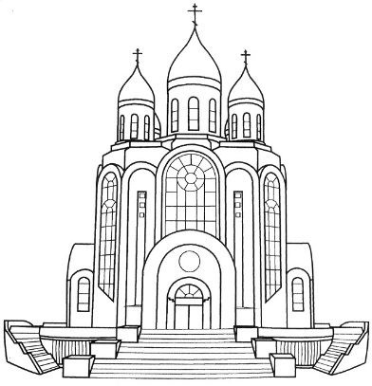
 | 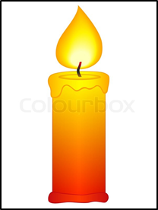 | 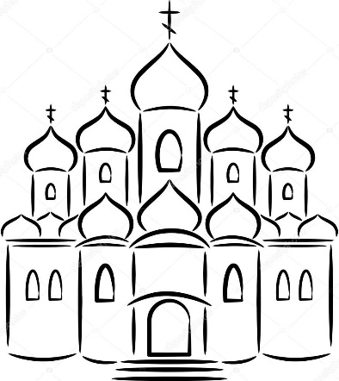
 | 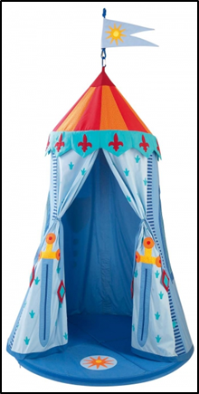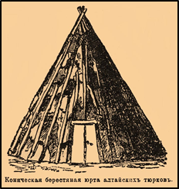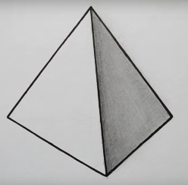 | 